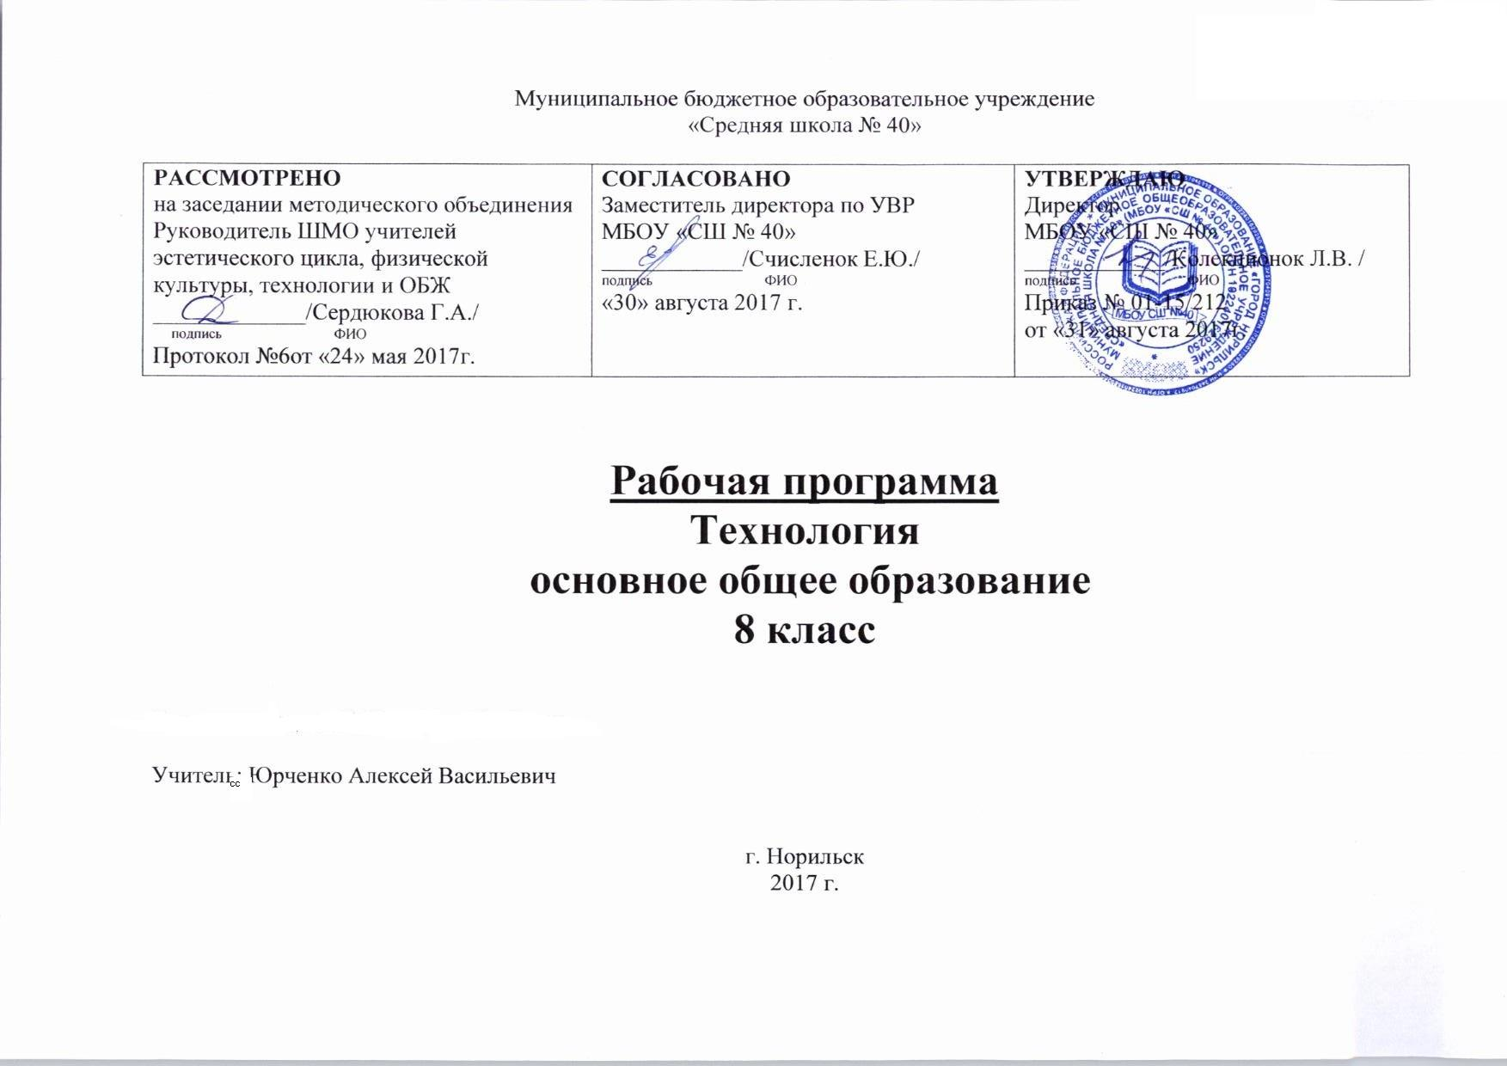
Пояснительная записка
Рабочая программа по технологии составлена на основе:
Закона РФ «Об образовании» №273-ФЗ от 29.12.2012;
Федерального компонента государственных образовательных стандартов начального общего, основного общего и среднего (полного) общего образования (приказ Минобрнауки от 05.03.2004г. № 1089);
Технология: программы начального и основного общего образования: Сборник. – М.: Вентана-Граф, 2007
Учебного плана МБОУ «СШ № 40» на 2017-2018 учебный год.
Цели учебного курса:
- освоение технологических знаний, технологической культуры на основе включения учащихся в разнообразные виды технологической деятельности по созданию личностно или общественно значимых продуктов труда;
- овладение общетрудовыми и специальными умениями, необходимыми для поиска и использования технологической информации, проектирования и создания продуктов труда, самостоятельного составления профессиональных планов, безопасных приёмов труда;
- развитие познавательных интересов технического мышления, пространственного воображения, интеллектуальных, творческих, коммуникативных способностей;
- воспитание трудолюбия, бережливости, аккуратности, целеустремлённости, предприимчивости, ответственности за результаты своей деятельности, уважительного отношения к людям различных профессий и результатам их труда;
- получение опыта применения политехнических и технологических знаний и умений в самостоятельной практической деятельности.
Задачи учебного курса:
- ознакомление учащихся с ролью технологии в нашей жизни, с деятельностью человека по преобразованию материалов.энергии, информации, с влиянием технологических процессов на окружающую среду и здоровье людей;
- формирование общетрудовых знаний и умений по созданию потребительского продукта в условиях ограниченности ресурсов с учётом требований дизайна и возможностей декоративно-прикладного творчества;
- развитие творческой, активной, ответственной и предприимчивой личности, способной самостоятельно приобретать и интегрировать знания из различных областей и применять их для решения практических задач.
Сведения о программе:
Технология: Программы начального и основного общего образования: Сборник. – М.; Вентана-Граф. 2007 (Авторы: Хохлова М.В. Самородский П.С. Синица Н.В. Симоненко В.Д.)
В соответствии с учебным планом на изучение технологии в 8 классе определено 1 час в неделю. В соответствии с годовым учебным графиком продолжительность учебного года в 8 классах 34 учебных недели. Итоговое количество часов в год на изучение предмета составляет 34 (1*34=34). Рабочая программа рассчитана на 34 учебных часов в год (1 час в неделю).
Учебно-методический комплект: Технология: 8 класс, учебник для учащихся общеобразовательных организаций В.Д. Симоненко. А.А.Электов, Б.А.Гончаров– М.: Вентана-Граф, 2013г.
Содержание рабочей программы
I Вводный урок (1час)
№ 1.1 Вводный урок (1 час).
Цели и задачи изучения предмета «Технология» в 8 классе. Содержание предмета. Последовательность его изучения.Организация учебного процесса в текущем году. Санитарно-гигиенические требования при работе в школьных мастерских.
Практические работы.Знакомство, содержание и последовательностью изучения предмета «Технология» в 8 классе. Знакомство с библиотечкой кабинета, электронными средствами обучения.
II.Технология ведения дома. (17 часов)
№2.1 Ремонтно-отделочные работы. (9 часов)
Теоретические сведения. Классификация инструментов по назначению. Характеристика инструментов. Правила безопасной работы с ручными инструментами. Классификация домов. Строительные материалы. Этапы строительства дома. Понятия «макетирование» , «масштабная модель». «опытный образец». Устройство оконного блока. Виды ремонтных работ. Инструменты для ремонта оконного блока. Технология ремонта оконного блока. Устройство дверного блока. Виды ремонтных работ.Технология ремонта дверного блока. Понятие «дверная коробка». Виды неисправностей.. Технология ремонта дверной коробки. Конструкция петель. Технология установки и укрепления петель. Технология установки врезного замка. Разметка и выборка гнезда под врезной замок. Разметка и установка запорной планки. Назначение обивки двери. Теплоизоляционные, облицовочные материалы для обивки двери. Технологияобивки двери. Материалы и способы утепления окна. Укрепление и герметизация стекол. Технология установки дополнительной рамы.
Практические работы. Знакомство с ручными инструментами, определение их назначения. Выполнение расчетов площади класса, оконного остекления класса и др. Выполнение элемента ремонта оконного блока: укрепление угловых соединений. Анализ устройства и неисправностей дверного блока кабинета, выявление элемента ремонта дверного блока: укрепление петель. Выполнение ремонта двери. Установка врезного замка. Обивка двери. Утепление окна.
№2.2 Семейная экономика.(8 часов)
Теоретические сведения. Понятие «семья». Роль семьи в государстве. Основные функции семьи. Семейная экономика как наука, ее задачи. Виды доходов и расходов семьи. Источники доходов школьников. Понятия «предпринимательская деятельность», «личное предпринимательство», «прибыль», «лицензия», «патент». Формы семейного предпринимательства, факторы, влияющие на них. Понятие «потребность». Потребности функциональные, ложные, материальные, духовные, физиологические, социальные. Потребности в безопасности и самореализации. Пирамида потребностей. Уровень благосостояния семьи. Классификация покупок. Анализ необходимости покупки. Понятие «информация о товарах». Источники информации о товарах или услугах. Понятие «сертификация». Задачи сертификации. Виды сертификатов. Понятия «бюджет семьи», «доход», «расход». Бюджет сбалансированный, дефицитный, избыточный. Структура семейного бюджета. Планирование семейного бюджета. Виды доходов и расходов семьи. Понятие «культура питания». Сбалансированное, рациональное питание. Правила покупки продуктов питания. Учет потребления продуктов питания в семье, домашняя расходная книга. Способы сбережения денежных средств. Личный бюджет школьника. Учетная книга школьника. Приусадебный участок.Его влияние на семейный бюджет. Варианты использования приусадебного участка в целях предпринимательства. Правила расчета стоимости продукции садового участка.
Практические работы. Определение видов расходов семьи. Составление перечня товаров и услуг- источников доходов школьников. Расчет затрат на приобретение необходимых для учащегося 8 класса вещей. Определение положительных и отрицательных потребительских качеств вещей.
Анализ сертификата соответствия на купленный товар. Разработка этикетки на предлагаемый товар. Определение по штрихкоду страны- изготовителя. Сравнение предметов по различным признакам. Составление списка расходов семьи. Разработка проекта снижения затрат на оплату коммунальных услуг. Оценка затрат на питание семьи на неделю. Определение пути снижения затрат на питание. Составление бухгалтерской книги расходов школьника. Расчет площади для выращивания садово-огородных культур, необходимых семье. Расчет прибыли от реализации урожая. Расчет стоимости продукции садового участка.
III.Электротехнические работы.(10 часов)
№ 3.1 Электротехнические работы. (10 часов)
Теоретические сведения.Виды энергии. Правила электробезопасности. Источники электроэнергии. Электрический ток. Проводники тока и изоляторы. Приемники (потребители) электроэнергии. Электрическая цепь, ее элементы, их условное обозначение. Принципиальная и монтажная схема. Понятие «комплектующая арматура». Параметры потребителей и источников электроэнергии. Типы электроизмерительных приборов. Организация рабочего места для электротехнических работ. Электромонтажные инструменты. Правила безопасного труда на уроках электротехнологии. Назначение и устройство электрических проводов. Электроизоляционные материалы. Виды соединения проводов. Операции сращивания проводов.Устройство электрического паяльника. Организация рабочего места при паянии. Правила безопасной работы с электромонтажными инструментами и электропояльником. Операции монтажа электрической цепи. Способы оконцевания проводов. Правила безопасной работы при монтаже электроцепи. Устройство и применение электромагнитов в технике. Намотка провода электромагнита на катушку. Электромагнитное реле, его устройство. Принцип действия электрического звонка. Виды электроосветительных приборов. История их изобретения, принцип действия. Устройство современной лампы накаливания, ее мощность, срок службы. Регулировка освещенности. Люминесцентное и неоновое освещение.
IV.Проектирование и изготовление изделий. (6 часов)
№ 4.1 Проектирование и изготовление изделий. (6 часов)
Теоретические сведения. Составляющие проектирования. Выбор темы проекта. Проектирование образцов будущего изделия. Выбор материалов по соответствующим критериям. Дизайн-спецификация и дизайн-анализ проектируемого изделия. Разработка чертежа изделия. Планирование процесса создания изделия. Корректировка плана выполнения проекта в соответствии с проведенным анализом правильности выбранных решений. Оценка стоимости готового изделия. Выполнение проекта. Защита проекта.
Практические работы. Выдвижение идей для выполнения учебного проекта. Анализ моделей-аналогов из банка идей. Выбор модели проектного изделия. Выполнение творческого проекта.

Календарно-тематический план
(8 «а,б» класс)

№  п/п | Дата |  |  |  |  | Тема урока
 | план | факт
I | Вводный урок(1час)
1 | 01.09 |  |  |  |  | Вводный урок. Инструктаж по охране Труда. Т.Б
II | Технология ведения дома (17 часов)
2.1 | Ремонтно-отделочные работы (9часов)
2 | 08.09 |  |  |  | Ремонт дверных и оконных блоков
3 | 15.09 |  |  |  | Ремонт дверных и оконных блоков
4 | 22.09 |  |  |  | Ремонт дверных и оконных блоков
5 | 29.09 |  |  |  | Технология установки дверного замка
6 | 06.10 |  |  |  | Технология установки дверного замка
7 | 13.10 |  |  |  | Технология установки дверного замка
8 | 20.10 |  |  |  | Утепление дверей и окон
9 | 27.10 |  |  |  | Утепление дверей и окон
10 | 10.11 |  |  |  | Утепление дверей и окон
2.2 | Семейная экономика (8часов)
11 | 17.11 |  |  |  |  | Семья как экономическая ячейка общества
12 | 24.11 |  |  |  |  | Семья и бизнес. Предпринимательство В семье
13 | 01.12 |  |  |  |  | Потребности семьи
14 | 08.12 |  |  |  |  | Семейный бюджет. Доходная и расходная Части бюджета. Расходы на питание
15 | 15.12 |  |  |  |  | Накопления. Сбережения. Расходная часть бюджета
16 | 22.12 |  |  |  |  | Маркетинг в домашней экономике. Реклама товара. Трудовые отношения в семье
17 | 29.12 |  |  |  |  | Экономика приусадебного (дачного участка)
18 | 12.01 |  |  |  |  | Информационные технологии в домашней экономике
III | Электротехнические работы (10часов)
3.1 | Электротехнические работы (10часов)
19 | 19.01 |  |  |  |  | Электричество в нашем доме
20 | 26.01 |  |  |  |  | Творческий проект. Светильник с самодельными элементам
21 | 02.02 |  |  |  |  | Электрические измерительные приборы. Вольтметр. Амперметр. Омметр
22 | 09.02 |  |  |  |  | Авометр. Однофазный переменный ток
23 | 16.02 |  |  |  |  | Трехфазная система переменного тока. Выпрямители переменного тока
24 | 03.03 |  |  |  |  | Квартирная электропроводка
25 | 17.03 |  |  |  |  | Бытовые нагревательные приборы Бытовые электропечи
26 | 24.03 |  |  |  |  | Электромагниты и их применение
27 | 31.03 |  |  |  |  | Электрические двигатели
28 | 06.04 |  |  |  |  | Электрический пылесос. Стиральная машина. Холодильник
IV | Проектирование и изготовление изделий (6 часов)
4.1 | Проектирование и изготовление изделий (6часов)
29 | 13.04 |  |  |  |  |  | Промежуточная аттестация. (защита проекта)
30 | 20.04 |  |  |  |  |  | Разработка творческого проекта
31 | 27.04 |  |  |  |  |  | Разработка творческого проекта
32 | 04.05 |  |  |  |  |  | Изготовление творческого проекта
33 | 11.05 |  |  |  |  |  | Изготовление творческого проекта
34 | 18.05 |  |  |  |  |  | Изготовление творческого проекта

